Jeu de lecture : Une carte avec des images par élève. Piger le nombre de mots dans un sac à la suite d’un lancer de dé. Lire les mots et regarder si l’image est sur ma carte. Si oui, coller le mot où l’image, si non, remettre les mots dans le sac. Le gagnant est celui qui finit sa carte.

Jeu de domino : se joue comme le jeu des dominos. Il faut que les élèves associent l’image au bon mot pour que le domino fonctionne!

sorcière | 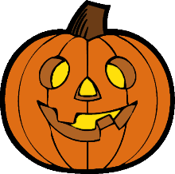 |  | fantôme | 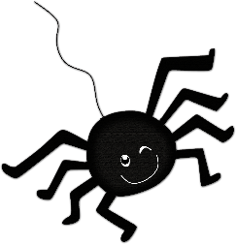

fenêtre | 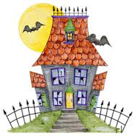 |  | chat noir | 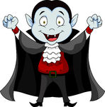

citrouille | 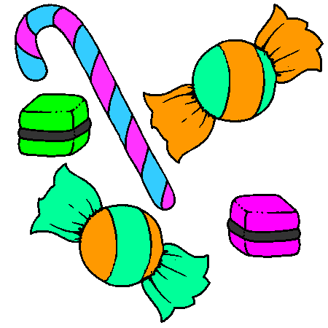 |  | araignée | 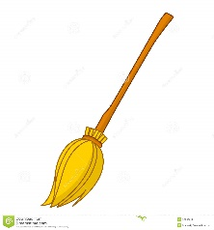

chauve-souris | 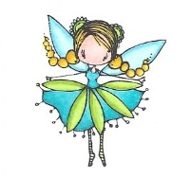 |  | fée | 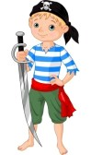

bonbons | 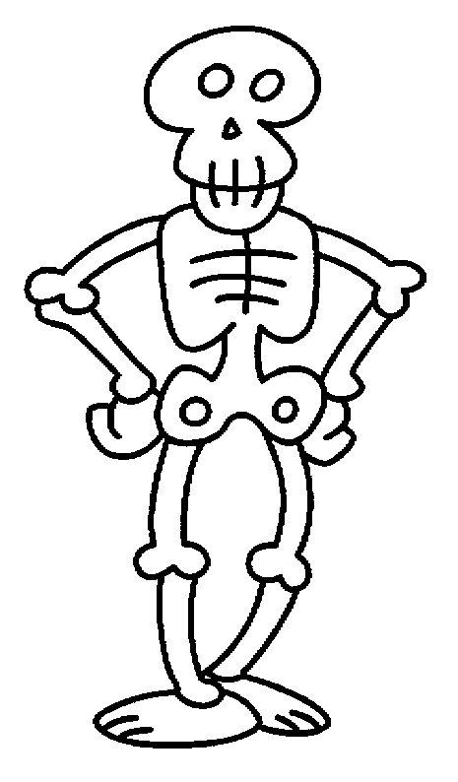 |  | balai | 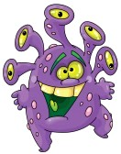

marmite | 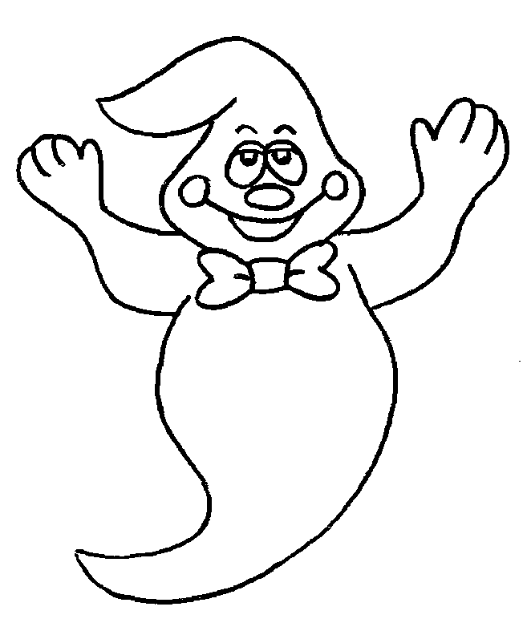 |  | maison  hantée | 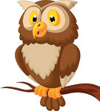

épouvantail |  |  | hibou | 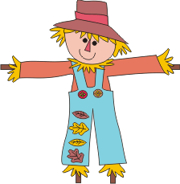

cimetière | 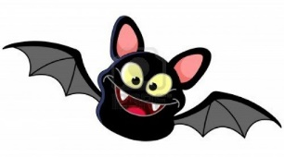 |  | monstre | Félicitations apprenti-sorcier

vampire | Joyeuse  Halloween |  | squelette | 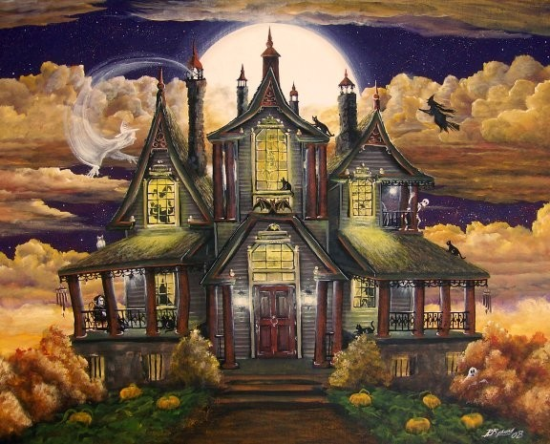

potion | 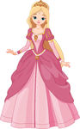 |  | princesse | 

chapeau | 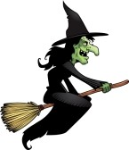 |  | pirate | 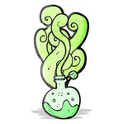

Joyeuse Halloween | 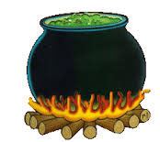 |  | Félicitations apprenti-sorcier | 